双河跨断层流动水准监测场地基本情况
场地名称 | 双 河 | 所跨断裂断层 |  | 安县-灌县断层的中南双河断层 隶属：龙门山断裂带
所 在 地 | 四川省大邑县双河乡 |  |  |  | 标石类型 | 基岩点 | 年测周期 | 12期
坐标（度） | （1）30°36′39.6″ 103°11′48.5″ （2）30°36′31.6″ 103°11′51.4″ |  |  |  |  |  | 海拔高程 | 850 m
建设单位 | 四川省地震局地震测量队 |  | 监测单位 |  | 四川省地震局测绘工程院
起测时间 | 1977.07.15 | 资料变更 | 无
场地概况 | 2测点水准390m14测站。每年1、5、9月观测3期，1995年前分上下午光段，后为同光段往返测。水准标志为铜标志，标石埋设深度为0.2m，观测环境良好。
地质概况 | 产状N35~40°E/NW∠70~75°，上盘三迭系灰岩，下盘为三迭系砂岩，断层活动表现为压兼扭性质。
备 注 | 图中箭头为水准测量往测方向；监测周期为最新测量周期。
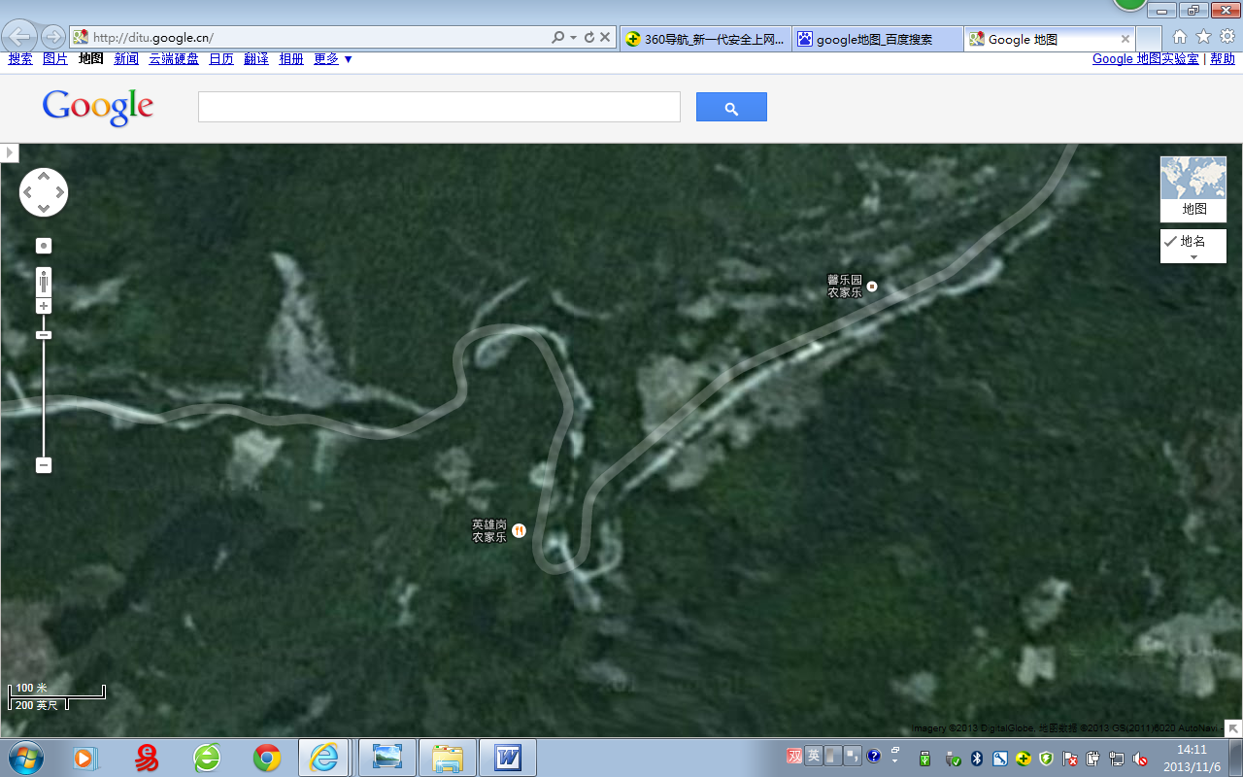
50m
地图比例尺
1
2
英雄岗纪念塔
馨乐园农家乐
向北东至西岭镇约3km
向西至飞水村约1.5km
双河水准
双河跨断层流动水准监测场地卫星图

